CUARTETOS: COMPOSITORAS ESPAÑOLAS DEL SIGLO XX.

El pasado 17 de Abril de 2010, en el marco del X Festival Mujeres en la Música (Getxo), se presentó la producción discográfica Cuartetos, que incluyó la recuperación histórica del “Cuarteto modal” (1958) de Mª Teresa Prieto, haciendo constar su contribución artística a la comunidad internacional, junto a creadoras actuales como Beatriz Arzamendi, Consuelo Díez y Mercedes Zabala, reivindicando su lugar en la Historia cultural de la música.

Cuartetos es un concepto, que representa la simbiosis entre cuatro cuartetos de cuerda de cuatro compositoras españolas, estableciendo una genealogía entre ellas, en el marco de la llamada “música clásica contemporánea”.

Mercedes Zabala
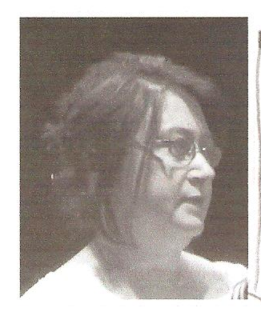
“Intermezzo” para cuarteto de cuerda, comisión especial de la Comunidad Autónoma de Madrid, fue estrenado por el Cuarteto Diapente en el XXII Festival Clásicos en Verano (2009). El Cuarteto, comenta la compositora, fue concebido como “un remanso para distanciarse brevemente de la corriente de la vida, pero sin detenerse. Por ello la indicación agógica de Andante preside todo el movimiento, es un término que impele a caminar, a seguir…

Consuelo Díez
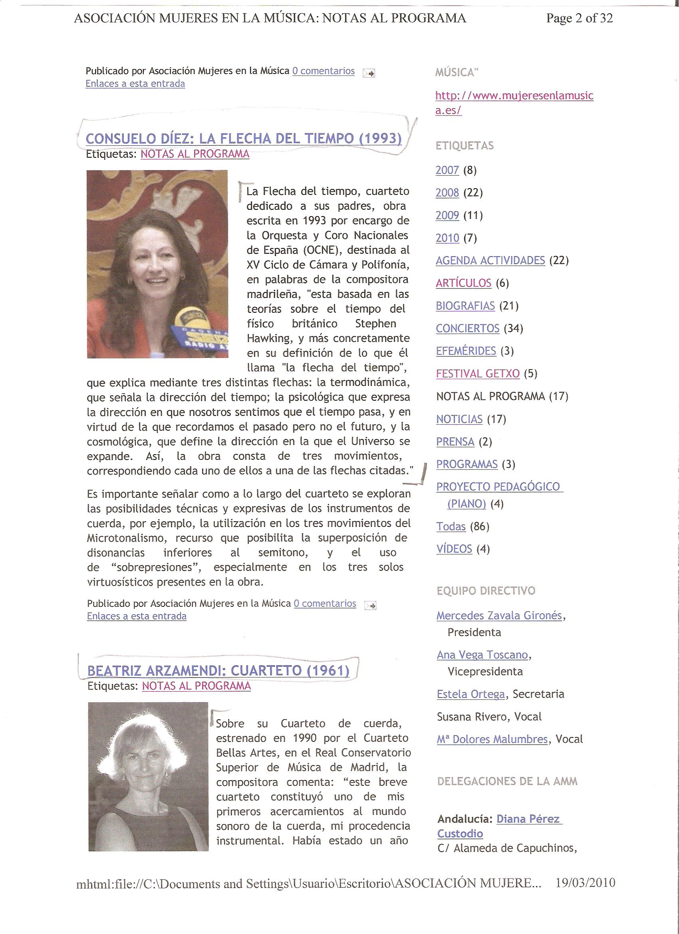
“La Flecha del tiempo”, cuarteto dedicado a sus padres, obra escrita en 1993 por encargo de la Orquesta y Coro Nacionales de España (OCNE), destinada al XV Ciclo de Cámara y Polifonía, en palabras de la compositora madrileña, “esta basada en las teorías sobre el tiempo del físico británico Stephen Hawking, y más concretamente en su definición de lo que él llama “la flecha del tiempo”,que explica mediante tres distintas flechas: la termodinámica, que señala la dirección del tiempo; la psicológica que expresa la dirección en que nosotros sentimos que el tiempo pasa, y en virtud de la que recordamos el pasado pero no el futuro, y la cosmológica, que define la dirección en la que el Universo se expande. Así la obra consta de tres movimientos, correspondiendo cada uno de ellos a una de las flechas citadas.

Beatriz Arzamendi
Sobre su “Cuarteto de cuerdas” (1961), estrenado en 1990 por el Cuarteto Bellas Artes, en el Real Conservatorio Superior de Música de Madrid, la compositora comenta: “este breve cuarteto constituyó uno de mis primeros acercamientos al mundo sonoro de la cuerda, mi procedencia instrumental. Había estado un año estudiando en Londres con Julia Frape antes de proseguir mis estudios en Madrid con Pedro León. Ese cambio de perspectiva, pasando de un “desde la cuerda” a un nuevo “hacia la cuerda”, supuso para mí una especial responsabilidad y un riesgo añadido, vivido aún en este cuarteto”·.

María Teresa Prieto
“El cuarteto Modal”(1958), Premio Samuel Ross en 1958 fue presentado por el cuarteto ACIMUS en el marco del Congreso Internacional de Mujeres en el Arte celebrado en Madrid en el 2007 y estrenado oficialmente por el Cuarteto Diapente en el XXI Festival Clásicos en Verano (2008) de la Comunidad de Madrid. Este cuarteto, obra enigmática, de estética ambigua, entre modal y transtonal, entre estilo antico y postrománico, de contrapuntos a veces contradictorios y desfases espacios –temporales, exige de los intérpretes el saber encontrar un equilibrio entre la interpretación histórica y la máxima sofisticación técnica del cuarteto moderno.

Cuartetos es una producción discográfica, pero a la vez un manifiesto musical que reúne alrededor del cuarteto de cuerda (uno de los géneros neurálgicos de la música académica occidental), el pensamiento musical de cuatro compositoras, a cuya obra todavía no se ha dado el reconocimiento debido.

Esta es una producción de la Asociación de Cooperación Iberoamericana en la Música-ACIMUS y el Cuarteto Diapente.

